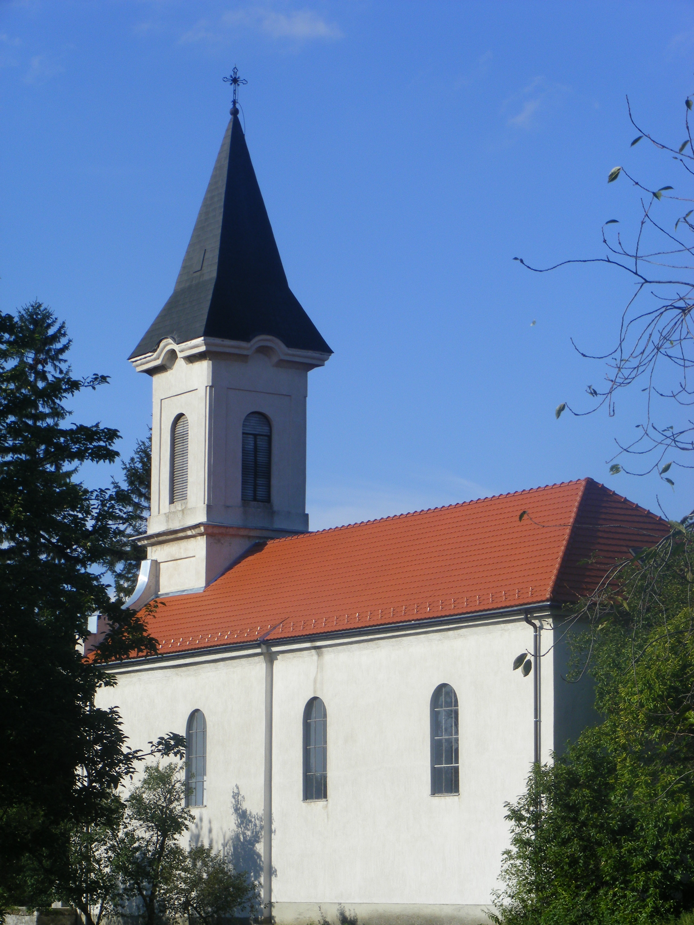

2010.– Karácsony A tési evangélikus egyházközség lapja VIII. évf. 3. szám

Áldott karácsonyi ünnepeket kívánunk!
AJÁNLÁS
Ünnepelj, de ne vesztegelj
ott a jászol mellett.
Azt ismerd meg, kiben minden
Ígéret betellett.
Hited reményt, békességet,
Üdvösséget úgy hoz.
Ha eljutsz a kisdedtől a
Győzelmes KRISZTUSHOZ.
Siklós József
A szeretet ünnepe
„Új parancsolatot adok néktek, hogy egymást szeressétek: amint én szerettelek titeket, úgy szeressétek ti is egymást.” (Jn.l3,34.)
Alkalmasabb textust karácsonyra, a szeretet ünnepére keresve sem találhattam volna. Ha most megkérdezné valaki, hogy mire volna szüksége 2olo karácsonyán ennek a világnak, én csak azt tudnám mondani – szeretetre. Pontosan arra, amiről Jézus ebben az Igében beszél. Mert igazán már csak a szeretet az, ami ebbe a válságba jutott világba valami újat hozhat, valami jót és szépet.
Ajándék ez a parancs, ezért több mint jó tanács vagy rendelet. Olyan, mint amikor forrás fakad fel a pusztában. Lehet meríteni belőle és vinni mindenhová. Felüdülni és felüdíteni vele mindenkit.
Merítsünk hát előbb mi a forrásból! Mindaz a jó, amit Isten e világ számára valaha elgondolt, megtestesült Jézusban. Mindaz, ami karácsony éjjel történt: hogy szűztől született egy gyermek, hogy angyalok jelentek meg és énekeltek a földön embereknek, hogy pásztorok ámuló hódolattal borultak le egy csecsemő előtt, hogy Mária szent remegéssel szemlélte a titkot: mindaz nem egyéb, mint egy nagy nyitány! Nyitánya ennek az üzenetnek: Szeret bennünket az Isten!
Semmit sem kívánok nektek karácsonyra jobban, mint azt, hogy érezzetek meg valamit abból a szeretetből, amellyel Isten Jézus Krisztusban szeret benneteket. Mert nézzétek, mivé válik az ember lassan ebben az eltömegesedő világban: számmá, statisztikai adattá. Kezdve attól, hogy a telefonközpont, a gáz-és villanyművek úgy tart nyilván, mint egy számot, hogy az utcai forgatagban egy vagy a sok között, hogy a munkahelyeden is ennyiedik számú dolgozóként vagy beírva, egészen addig, míg majd a temetőben is ennyiedik parcella ennyiedik sorában ennyiedik sírhely lesz a tied. Hovatovább egyre inkább ilyen névtelen számokká leszünk egymás számára. Lelkileg is így eltömegesedünk, jelentéktelen, elszürkült, elértéktelenedett emberekké válunk, akinek már nem is emberi mivoltunk ér valamit, hanem a munkaerőnk, a teljesítményünk, az a haszon, amit el lehet könyvelni utánunk.
Nos, ebből emel ki az Isten szeretete. Ez a név: Jézus, éppen azt jelenti, hogy Isten a tömegben elvesző ember után megy, éppen az ilyen ember sorsán akad meg a szeme. Érted? Olyan ember vagy, akiért Isten a szeretet legvégső áldozatára is kész. Bár úgy tudnánk ezen a karácsonyon elfogadni Istennek a Jézusban sugárzó szeretetét, hogy látható módon is fölragyogna arcunkon!
De hát hogyan lehet azt így elfogadni? Nos, egyetlen módon: átbocsátva magunkon, rögtön továbbvezetve, a kapott „áramot” továbbítva valaki máshoz. Tehát úgy, ahogyan Jézus mondja az igénkben: „Amint én szerettelek titeket, úgy szeressétek ti is egymást.” Akkor kapjátok, ha rögtön adjátok is tovább.
Kizárólag csak a szeretet alapján élhet mindenféle emberi közösség, kezdve a családdal, a társadalmi, nemzeti, sőt, a nemzetközi együttélésig. Hiszen minden társasjátéknak megvan a maga szabálya. Az emberi élet is olyan, mint egy nagy, halálosan komoly társasjáték, amit jól játszani csak úgy lehet, ha valaki figyelembe veszi a játékszabályt. Az emberek egymással való élésének alapjában véve csak egyetlen szabálya van. Az, amit Jézus mond: „Új parancsolatot adok néktek, hogy egymást szeressétek, amint én szerettelek titeket, úgy szeressétek ti is egymást.” – ez a szeretet.
Így karácsony táján az emberiség nagy része mintha meg is érezne valamit ebből a melegséget adó isteni törvényből. Milyen csodálatos ünnep a karácsony, milyen hallatlanul nagy dolog történhetett ott a betlehemi éjszakában, ha a reá való puszta külsőleges emlékezés is arra buzdít egy csomó embert, hogy örömet szerezzen a másiknak, hogy legalább egy napra átalakuljon.
Szép, megható, de csak egy napig tart. Másnap már újra visszahull minden érzés oda, ahonnan megpróbált felemelkedni. Hát ne így szeressük egymást, hanem ahogyan Jézus mondta. „Amint én szerettelek titeket.” Gyakorlatilag azt jelenti ez, hogy úgy szeressünk, mintha holnap is karácsonyeste lenne, meg holnapután is, meg azután is.
Igen, a szeretet egészen konkrétan olyan cselekedetet jelent, amivel a másiknak örömet szerezünk, amivel a másikat segítjük, amivel a másiknak szebbé tesszük az életét. Kezd el azon, aki legközelebb van hozzád. Aki leghamarabb jut eszedbe vagy kerül az utadba. Kezd el úgy, hogy elhatározod: most már végre igazán meglátogatom azt a beteget, aki tudom, hogy örülne neki. Megírom azt a levelet édesanyámnak, amit olyan régóta vár. Igazán megbocsátok annak, aki tönkre tette az életemet. Most már végre imádkozom azért, aki a múltkor szidalmazott. Most már igazán odaadom a tizedemet annak, akit a múltkor üres kézzel bocsátottam el.
Soha nem volt olyan nagy szükség szeretni tudó emberekre, mint éppen ma. Mert roppant sok rosszindulat lett úrrá az embereken. Mindenki gyanúval nézi a másikat. Félünk egymástól! Nos, tőletek sohase féljen senki, előttetek ne kelljen titkolózni. Érződjék meg rajtatok, hogy ti olyan emberek vagytok, akiktől senkinek sem kell félnie.
Jézus Krisztus szeretetével kell megóvnunk a társadalmat és az egyéneket a fenyegető pusztulástól. Ezt csak a szeretet teheti meg. Ahol a szeretet új parancsolatának drága ajándékát elfogadják, ott a szeretet ünnepévé formálódik át nem csak egy nap, hanem az egész élet.
Jóó Sándor

Születésnapi interjú
Az ÚR Jézus születésnapjának megünnepléséről földi élete idejében (33 év) nem olvasunk a Bibliában. Mint emléknap, később sincs feljegyezve.
Mi, földi teremtmények általában annál inkább ünnepeltetjük magunkat évről évre, születésnapunkra emlékezve. E nap körül sok a tervezés, szervezés, meghívás, ajándékozás. És végül a kérdések: „Milyen volt? Hogy sikerült? Tetszett-e?”
Több mint 2ooo éve ünnepeljük az ÚR Jézus születésnapját mindenütt a földkerekségen különböző módon: népek, kultúrák, szokások, hagyományok szerint. De vajon milyen a kereszténység ma? Hogyan ünnepelnek Téged ÚR Jézus?
- Hát igen, az utóbbi időben modern bálványimádással találkoztam. Bekopogtam néhány úgynevezett keresztény házba, azután bemutatkoztam, hadd lássam, ismerik-e azt, akit évről évre ünnepelnek.
Az l. háznál:
- „Én vagyok a világ világossága, aki engem követ nem jár sötétségben, hanem övé lesz az élet világossága.” (Jn.8,l2.)
- Halljátok, itt egy vak ember, nem látja, hogy fényben tündököl a ház, gyertyák lángolnak, fényszórók ragyognak, díszek csillognak –és ő akar világítani….Szegény ember, eredj, keress máshol munkát magadnak.
- …és becsukták az ajtót előttem, nem ismernek.
A 2.háznál:
- „Én vagyok az élet kenyere: aki énhozzám jön, nem éhezik meg, és aki énbennem hisz, nem szomjazik meg soha.” (Jn.6,35.)
- Ugyan kedves pékmester, karácsonykor kalácsot sütünk, meg bejglit, tortákat, kenyeret nem kérünk…
- ….és becsukták az ajtót előttem, nem ismernek.
A 3. háznál:
- „Én vagyok a jó pásztor, én ismerem az enyéimet, és az enyéim ismernek engem.” (Jn.1o,l4.)
- Ha te jó pásztor vagy, keressél juhokat, bárányokat, gyülekezetet magadnak. Mi egy nagy család vagyunk, és i magunk akarunk ünnepelni.
- ….és becsukták az ajtót előttem, nem ismernek.
A 4. háznál:
- „Én vagyok az út…” (Jn.14,6.)
- Halljátok? Jött valaki az utazási irodától, de mi télen nem kelünk útra, itthon ünnepelünk.
- …és becsukták előttem az ajtót, nem ismernek.
Az 5. háznál:
„Én vagyok az igazság…” (Jn.14,6.)
Halljátok, egy ügyvéd ajánlja magát, de nekünk nincs peres ügyünk. (Egy kis csalás, veszekedés, hazugság nélkül pedig nem elehet megélni.)
…és becsukták az ajtót előttem, nem ismernek.
A 6. háznál:
- „Én vagyok az élet…(Jn.l4,6.)
- Szegény vándor! Látod mi az élet? Evés, ivás, élvezet, szórakozás, ünnepeken ezekből minél többet! Eredj innen, keress magadhoz való embereket!
- …és becsukták az ajtót előttem, nem ismernek.
…ez lenne az én születésnapom?
Az emberek terveznek, szerveznek, rohannak, vásárolnak, csomagolnak, ajándékoznak, díszítenek, sütnek, főznek, esznek, isznak…Ünnepelnek igazi békesség és szeretet nélkül…De nem ismerik az ünnepeltet!
- Megértettük a csalódásaidat, Úr Jézus, mondd, milyen születésnapot akarsz magadnak?
- „Íme, az ajtó előtt állok és zörgetek: ha valaki meghallja a hangomat, és kinyitja az ajtót, bemegyek ahhoz és vele vacsorálok, ő pedig énvelem. (Jel.3,2o.)
„Mert ahol ketten vagy hárman összegyűlnek az én nevemben, ott vagyok köztük.” (Mt.l8,2o.)
„Aki énbennem marad és én őbenne, az terem sok gyümölcsöt.” (Jn.l5,5.)
Ez az én születésnapom!
Anna Mária Seidel
Túláradó kegyelem
(bizonyságtétel)
Feleségemmel együtt az volt az álmunk, hogy a tengerparton házasodunk össze. Meghívtuk szűkebb családi körből hozzátartozóinkat a Vörös-tenger partjára.
Ám az esküvő előtt feleségem erősen kételkedni kezdett. Tudatában annak, hogy ez nem lehet Isten akarata – mivel én még nem ismertem Jézus krisztust, de ő már Benne hívő lélek volt -, mégis így imádkozott: „Uram, Te tudod, mennyire szeretem ezt az embert. Csak akkor jövök vissza hozzád, ha őhozzá feleségül mehetek. Kérlek, cselekedd meg, hogy ő megtérjen…”
Gyönyörű volt az esküvőnk napja. Röviddel az esküvő előtt feleségem elkezdett nekem a hitről beszélni. Mindent elmondott, hogy csak az ÚR Jézuson keresztül juthatunk a mennybe. Ő minden bűnünket megbocsátja és bennünket képes teljesen megváltoztatni. A hosszú beszélgetés után térdre borultunk és imádkoztunk. Beismertem vétkeimet Isten előtt, imádkoztam a feleségem szavaival és átadtam életemet Krisztusnak. Micsoda felfoghatatlan, leírhatatlan nagy kegyelem, és mindez a feleségem esküvő előtti önző imádságát követően.
Nem sokkal ezután Isten megajándékozott minket első leánygyermekünkkel. Ettől fogva a feleségem nem járt dolgozni, én kerestem annyit, hogy az elég volt mindhármunknak. Ám én nem végeztem nyugodt lelkiismerettel a munkámat. Mindig csak a pénzről volt szó, s egyre több pénz kellett – mind a munkahelyemen, mind pedig a magánéletemben.
A feleségem megpróbálta megmagyarázni nekem, hogy a családi életünk tönkre fog menni így, lés a legtöbbet ettől a gyermekünk szenved. Igaza volt! Ebben az időben 8-l7 óráig dolgoztam, de hazafelé menet további telefonokat intéztem, a brókerek miatt otthon a feleségemnek otthoni computert kellett üzemeltetnie, hogy figyelje az árfolyammozgásokat, amíg haza érek. Mikor hazaértem, csengett a telefon, az amerikai bróker közölte velem, hogy mi fut a börzén. A kislányomnak éjjel 22 óráig csendben kellett maradnia, mivel addig a munkámra kellett koncentrálnom. A feleségem minden könyörgését elengedtem a fülem mellett. A pénzsóvárság határozta meg az életemet.
A feleségem egyszer így szólt: „Mit ér a pénzünk nekünk, ha közben téged kell nélkülöznünk? És ha itt vagy, csak testileg vagy itt.” Én is felismertem, hogy ez így nem mehet tovább. Mindig fáradt voltam és rosszkedvű. Megkaptam az első szívgörcsöt. Behajlottak az ujjaim, a szívem elkezdett fájni. Halálfélelem lepett meg. A feleségem hívta a mentőt. Az orvosok elmondták, hogy a szervezetem rendben van, de pszichoszomatikus tüneteim vannak. A pszichológus azt mondta, fel kell hagynom a munkámmal, mert különben előbb-utóbb szívinfarktust fogok kapni. Az volna a legjobb, ha l-2 hónapot kihagynék. De ez nem változtatott semmit! Felismertem, hogy az Úr mutatta meg nekem, abba kell hagynom a hajtást. De nem engedelmeskedtem istennek és a következő rohamot is megkaptam. A cégnél is föltornyosultak a dolgok. Egyik börzecsőd követte a másikat. Ám Isten mindig meghallgatta a feleségem imádságát, oly módon, ahogy még addig soha…
A kanapén töltöttem az egyik éjszakét, amikor megszólalt a csengő az ajtónknál, reggelé o5,3o-kor. Hat ember tódult be a házba, kezükben házkutatási parancs volt. A rendőrség volt az. Vizsgálati fogságba kerültem. Tizenegy nap után engedték csak meg, hogy a feleségem meglátogasson. Mivel minden számlánkat befagyasztottak, a feleségemnek csak l5o eurója volt otthon. Az Úr azonban csodálatosan gondoskodott a családomról és velem is szüntelen ott volt. Minden új napon új erőt adott. A börzemutatóktól messze – csupán a bibliával a kezemben – szorgalmasan olvastam Isten igéjét. Ezáltal visszanyertem nyugalmamat, amelyre oly nagy szükségem volt, hogy átvészeljem az egészet.
Abban a börtönben, amelyikben voltam, több újjászületett keresztyén felügyelő volt, akik titokban imádkoztak velem. Isten arra is figyelmeztetett, hogy a többi fogvatartottnak, akik elveszítették reménységüket, Róla bizonyságot tegyek. Így történt, hogy az egyik átadta az Úr Jézusnak az életét.
45 napot töltöttem végül a börtönben. Szabadulásom napján felismertem, hogy a pénzsóvár, pszichikailag beteg emberből megbékél, elégedett és hálás, egészséges szívű embert hozott ki az Úr. Pedig az orvosok nem fűztek sok reményt a jobbulásomhoz. Időközben a cégemet felszámolták, a feleségem pedig szociális segélyt kapott – de boldog volt! Esélyt kaptunk arra, hogy újra a nulláról kezdjük. Isten minden tekintetben gondoskodott rólunk.
Időközben Isten segítségével új munkahelyet találtam, amelyiknek a főnöke Jézus Krisztusban hívő ember volt. A családom sincs megrövidítve már. Szavakba nem is tudjuk foglalni, hogy mennyire hálásak vagyunk a mi Urunk Jézus Krisztusnak, aki a régieket eltörölte, és mindent újjá tett azzal, hogy újrakezdésünket lehetővé tette. Minden emberi kudarcunk ellenére Ő az a fundamentum, akire szükségünk van. Áldott legyen az Ő neve!
Éjféli Kiáltás, 2olo. december

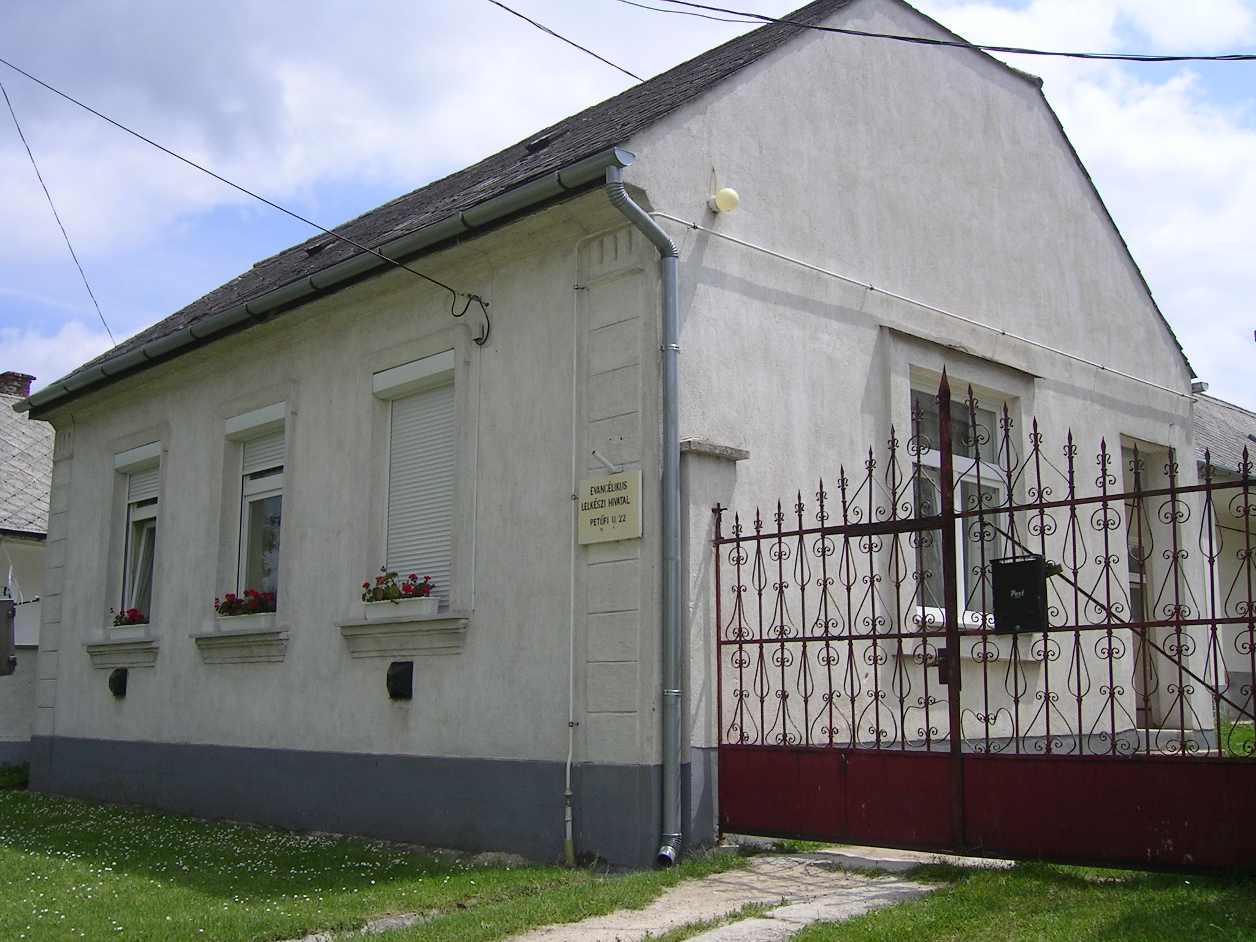
Mi újság van (egy)házunk táján?
- Templomunk megújult tetőszerkezetéért adtunk hálát november 6-án ünnepi istentisztelet keretében. Ittzés János püspök igehirdetésében kiemelte, hogy megszólítható Istenünk van, Aki soha nem kerül hallótávolságon kívülre, bármilyen messze vagyunk is Tőle. Jelenlétét és figyelmét sem a benne hívők létszámától teszi függővé, hanem ha ketten, hárman együtt vannak, Ő már jelen van. Azt kívánta gyülekezetünknek, ahogy az új tető megvédi a templomot az időjárás elemeitől, úgy takarja be kis közösségünket is Isten megtartó szeretete.
Az istentisztelet után a Kultúrházban beszámoltunk a beruházás lépéseiről, meghallgattuk vendégeink köszöntőit. A közös együttlét szeretetvendégséggel zárult.
- A Biblia Szövetség őszi csendesnapján vettünk részt néhányan gyülekezetünkből Budapesten november 13-án.
- November folyamán kijavítottuk a parókia tetőhibáit, így most ideiglenesen védve van a beázásoktól.
- November 26-án, pénteken délután ádventi kézműves foglalkozás volt a parókián a gyerekek részére. A szép ádventi koszorúk és egyéb dekorációk már a fiatalok otthonát díszítik.
- November 28-án vasárnap istentisztelet után szavaztunk a templom villámvédelmi és elektromos hálózat szerelésének kivitelezőjéről. A munkára a veszprémi Elektroszer Kkt.-val szerződtünk.
- December 4-én egyházmegyei közgyűlés volt Pápán. Rövid beszámoló a napirendi pontokról:
- Egyeztetés alatt van az államosítás során eltulajdonított pap- és kántortanítói földek kárpótlása. Ahhoz, hogy kárpótlási igényünkkel a kormány ajtaján bekopogtathassunk, szükséges lesz a régi tulajdoni lapok beszerzése. Ebben elsősorban idősebb testvéreink segítségére számítunk, hiszen csak ők tudják megmondani, hogy 1952. előtt hol voltak gyülekezetünknek földbirtokai.
- Lehetőség van áramszolgáltatót váltani az E-on-ról a Magyar Villamos Művekre. Ők az Országos Evangélikus Egyházzal kialkudott árakon kínálják gyülekezeteknek és a gyülekezetben szolgálatot végző tagoknak egyaránt a 3-4 Ft-tal (kWh-ként) olcsóbb áramot.
- Ittzés János püspök úr nyáron nyugdíjba megy, az új püspök beiktatása júniusra várható. Az előttünk álló félévben zajlik a kampány, a választások első fordulója márciusban, a második, áprilisban várható. A püspökjelöltek kora tavasszal Veszprémben is bemutatkoznak.
- 2011. június 5-én a pápai sportcsarnokban egyházmegyei evangélikus találkozó lesz.
- December 1-jén és 8-án Pongrácz Máté és Tóth Károly nagyalásonyi és takácsi lelkészek szolgáltak ádventi istentiszteleten a gyülekezeti teremben.
- December 12-én vasárnap 4 teológus hallgató és egyetemi lelkészük mutatta be számunkra a Teológiai Akadémia és Kollégium mindennapjait. Az igehirdetés szolgálatát ez alkalommal Zsíros András végezte.
- ÜNNEPI ALKALMAINK
- december 24-én este 6 órakor lesz istentisztelet a templomban
- december 25-én délután 2 órakor tartunk úrvacsorai istentiszteletet a kápolnában
- december 26-án délután 2 órakor tartunk istentiszteletet a kápolnában
- december 31-én óév este 6 órakor lesz istentisztelet a kápolnában
- újév napján délután 2 órakor lesz úrvacsorai istentisztelet a kápolnában
Ismét ifi-szilveszter!!!
- december 31-én az esti istentisztelet után este 7-től tartjuk hagyományos ifi-szilveszterünket a parókián: sok játék, nevetés, vacsora, pótvacsora, ének, film és még sok minden más vár rád. Gyertek el most is!

